Лабораторная работа №1

“Механика электропривода”

Вариант № 5

Выполнил: Галкина Е. Д.

Группа: R33372

Преподаватель: Маматов Александр Геннадьевич

Университет ИТМО  
2024

**Исходные данные:**

1. Диаметры шкивов ременной передачи:
2. Число заходов и шаг гайки винтовой передачи:
3. КПД ременной передачи:
4. КПД зубчатой пары:
5. КПД винтовой пары:
6. КПД цепной передачи:
7. Передаточное число цепной передачи:
8. Жесткость соединительных муфт:
9. Жесткость ременной передачи:
10. Жесткость цепной передачи:
11. Коэффициент демпфирования:
12. Момент сухого трения:

|  |  |  |  |  |  |  |  |  |
| --- | --- | --- | --- | --- | --- | --- | --- | --- |
| № |  |  |  |  |  |  |  |  |
| 5 | 4500 | 0.015 | 20 | 36 | 26 | 65 | 26 | 87 |

|  |  |  |  |  |  |  |  |
| --- | --- | --- | --- | --- | --- | --- | --- |
|  |  |  |  |  |  |  |  |
|  | | | | | | | |
| 0.1500 | 0.3467 | 0.0867 | 0.2808 | 0.1127 | 0.5070 | 0.1300 | 0.3788 |

*Рисунок 1 - Кинематическая схема винтового домкрата с электроприводом*

**Часть 1. Выполнение силового расчета**

1. Определим передаточное число ременной передачи:
2. Определим передаточное число между двуступенчатым редуктором и ременной передачей:
3. Определим передаточное число двуступенчатого редуктора:
4. Определим передаточное число цепной передачи:
5. Передаточное число системы:
6. Угловая скорость вращения в оборотах в минуту для нагрузки:
7. Угловая скорость вращения системы:
8. Приведенный статический момент на валу двигателя:
9. Мощность системы:
10. Выберем подходящий по номинальной мощности и скорости вращения системы двигатель.

Тип выбранного двигателя 5А80МА2.

*Рисунок 2 - технические характеристики двигателя 5А80МА2*

Номинальная мощность

Номинальная частота вращения

Угловая скорость холостого хода двигателя:

Номинальный момент на валу

1. Необходимые параметры для расчёта нового диаметра шкива:
2. Определим новый диаметр шкива:
3. Пересчет параметров системы:

**Часть 2. Определение параметров расчетных схем**

Для двухмассовой системы тел:

*Рисунок 3 - Двухмассовая система тел*

Кинетическая энергия системы:

Потенциальная энергия системы:

Лагранжиан системы:

Уравнение Эйлера-Лагранжа в общем виде:

Подставив (23) в (24), получим систему из двух уравнений:

Приведение маховых масс:

Приведение жесткости:

Резонансная частота:

Собственные числа и резонансные частоты:

Для трехмассовой системы тел:

Приведение маховых масс:

Приведение жесткости:

Собственные числа :

*Рисунок 4 - Трёхмассовая система тел*

**Часть 3. Имитационное моделирование**

Для двухмассовой системы:

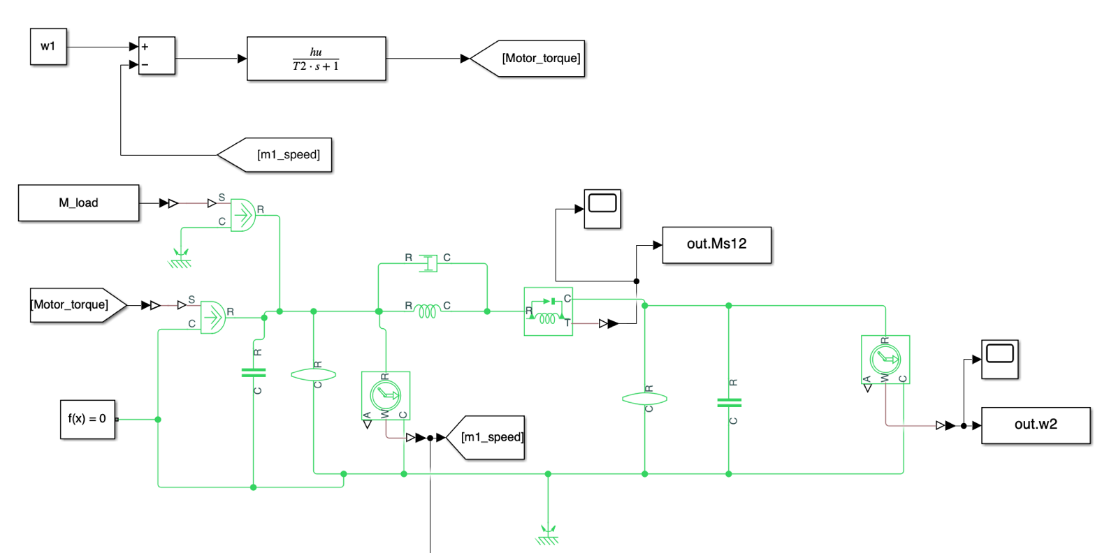

*Рисунок 5 - схема моделирования для двухмассовой системы*

При :

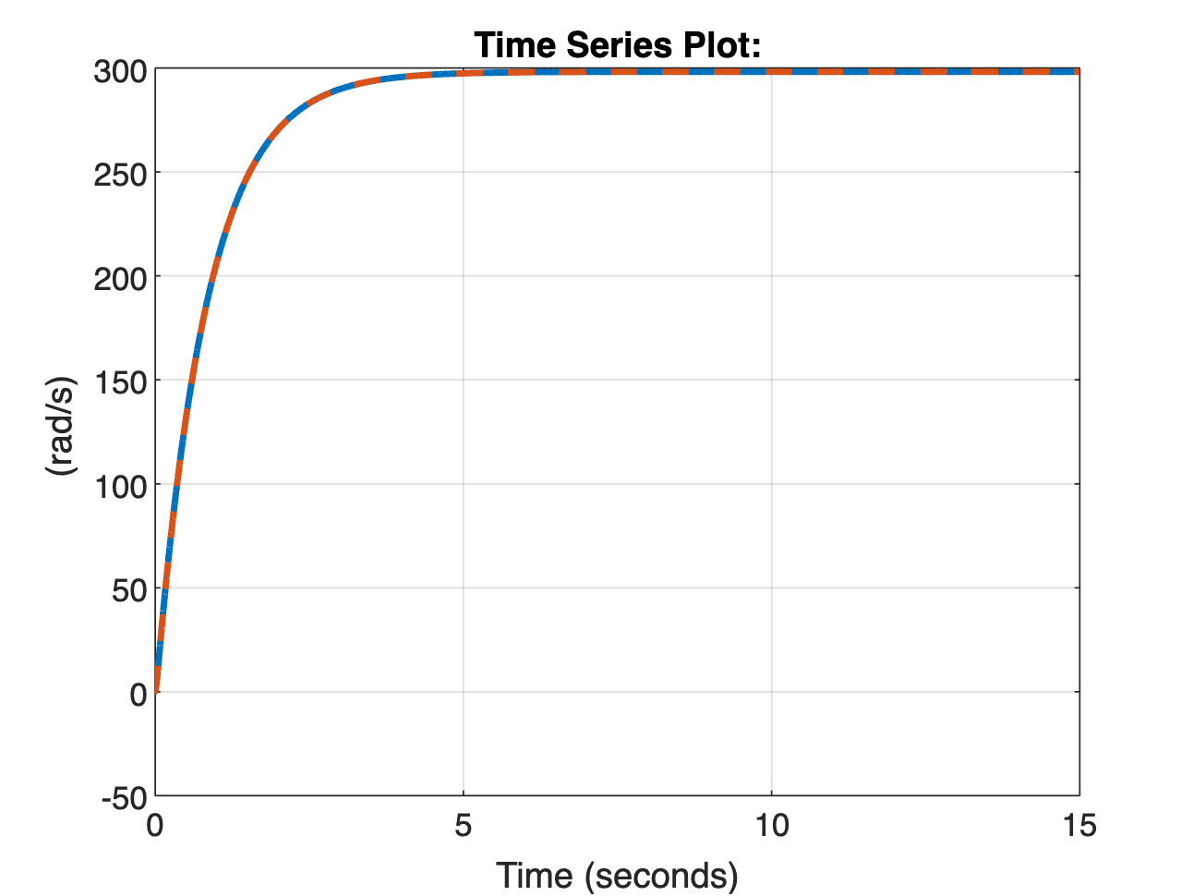

*Рисунок 6 - результат моделирования*

*Рисунок 7 - результат моделирования*

При :

*Рисунок 8 - результат моделирования*

*Рисунок 9 - результат моделирования*

Моделирование при наличии сухого трения:

*Рисунок 10 - результат моделирования*

*Рисунок 11 - результат моделирования*

Для трехмассовой системы:

*Рисунок 15 - схема моделирования трехмассовой системы*

При :

*Рисунок 16 - результат моделирования*

*Рисунок 17 - результат моделирования*

*Рисунок 18 - результат моделирования*

При :

*Рисунок 19 - результат моделирования*

*Рисунок 20 - результат моделирования*

*Рисунок 21 - результат моделирования*

Моделирование при наличии сухого трения:

*Рисунок 22 - результат моделирования*

*Рисунок 23 - результат моделирования*

*Рисунок 24 - результат моделирования*

**Вывод**

В ходе работы был выполнен силовой расчет винтового домкрата с электроприводом, полученный расчет сразу совпал с двигателем 5А80МА2.

Были посчитаны параметры для двухмассовой и трехмассовой систем.

Проведено моделирование этих систем с сухим трением и без него. При наличии сухого трения, на графиках видно больший прикладываемый момент.

**Задача «Расчет кинематической схемы»**

*Рисунок 17 - схема расчетного задания*

Исходные данные:

G = 5000 кг - вес груза.

v = 1 см/с - требуемая скорость подъема груза.

= 725 об/мин - скорость вращения двигателя.

= 0,9 - КПД зубчатой передачи.

= 5 - максимально возможное передаточное число.

D = 300 мм - диаметр барабана.

Решение:

1. Определение передаточного отношения и число ступеней редуктора:
2. Определение мощности и вращающего момента двигателя:
3. Определим момент инерции, приведённый к валу двигателя, считая массу барабана равной 20 кг, а моменты инерции валов всех ступеней редуктора равными 0,02 :